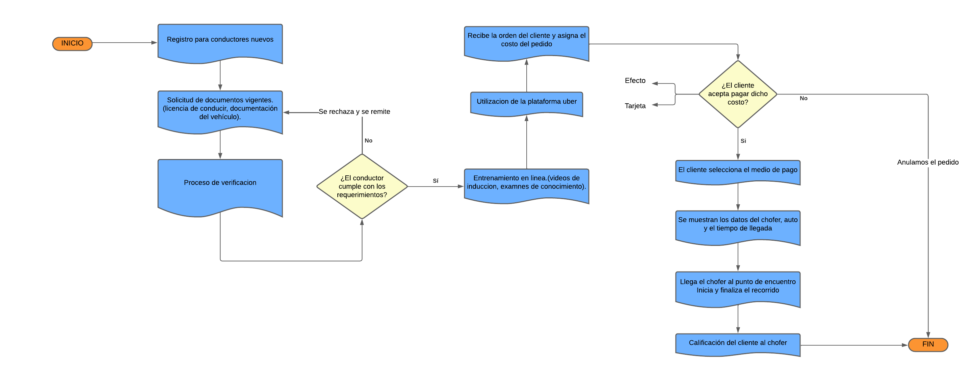

Recursos humanos

Plataforma digital Uber

|  |  |
| --- | --- |
| Simbología | |
|  | Punto de partida o final de un sistema |
|  | Proceso o acción |
|  | Cuestionamientos |
|  | Flujo del sistema |